DOC 068_12102023

SAVE THE DATE

APPUNTAMENTO A FUTURMODA A ALICANTE
18-19 ottobre 2023
Stand F06
IFA, Elche (Alicante) – SPAGNA

I nuovi trend delle calzature moda e tecnica sportiva firmati Nastrotex-Cufra alla prossima edizione di FUTURMODA, la Fiera internazionale che si svolgerà a Alicante il 18-19 ottobre 2023, allo stand F06.
Nastrotex-Cufra presenta una collezione AW 24-25 all’insegna dell’essenzialità e della sostenibilità: nastri elastici evergreen, ringiovanite con tocchi di colore, serigrafie a rilievo, paillettes e imbottiture in eco pelle, impreziosite con stampe a lavorazioni che richiamano l’artigianalità con effetti simil cucitura. Nulla di stravagante, pura semplicità che dura nel tempo, che non passa mai di moda.
Gran parte dei nastri elastici per le calzature proposte sono eco friendly: l’attenzione all’ambiente di Nastrotex-Cufra si traduce in una vera e propria collezione ecosostenibile con una selezione di nastri elastici realizzati con fibre naturali e da poliestere riciclato, certificati GRS (Global Recycled Standard).

Per fissare un appuntamento allo stand chiamare lo +39 0363938167 o scrivere a info@nastrotex-cufra.it

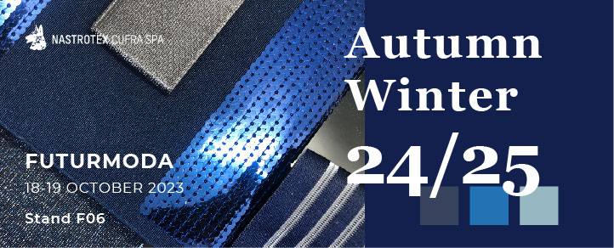

Nastrotex-Cufra Spa con sede a Covo (BG) è un’azienda leader nella produzione di elastici per il settore moda, in particolare per l’abbigliamento da ciclismo, intimo, calzature, mondo medicale e antinfortunistico, packaging e arredamento. Il tema sostenibilità è al centro di Nastrotex- Cufra, “fabbrica intelligente” che vanta un modello produttivo ad alta tecnologica ed eco friendly: certificata ISO 9001 e ISO 45001 e impegnata nella produzione Carbon Zero, può rilasciare al cliente il Trans Action Certificate che attesta e certifica l’intera filiera sostenibile. Nastrotex-Cufra si caratterizza sul mercato per l’attenzione e gli investimenti in Ricerca & Sviluppo, che consentono di offrire una vasta gamma di prodotti innovativi ad alto contenuto tecnologico agli oltre 900 clienti attivi in ottanta Paesi nel mondo.

